Estimados.

Comedidamente enviamos el estudio frente a la viabilidad de cobro a favor de CHUBB SEGUROS COLOMBIA S.A. en el proceso que a continuación se relaciona:

|  |  |
| --- | --- |
| PROCESO: | DECLARATIVO DE RESPONSABILIDAD CIVIL |
| RADICADO: | 760013103004-2020-00270-00 |
| DEMANDANTE: | FANNY MONTENEGRO DE LUCERO |
| DEMANDADO: | CIUDADALA COMERCIAL UNICENTRO CALI PH |
| LLAMADOS EN GARANTÍA: | -CHUBB SEGUROS COLOMBIA S.A.  -MAPFRE SEGUROS GENERALES DE COLOMBIA S.A.  -AXA COLPATRIA SEGUROS S.A.  -ALLIANZ SEGUROS S.A. |

Es necesario tener en cuenta que, de conformidad con la liquidación de costas aprobada por el Despacho mediante auto No. 583 del 19 de mayo de 2025, el valor que corresponde a cargo de la parte demandante asciende a la suma de $6.000.000 a favor de los demandados y llamados en garantía, sin discriminación alguna del porcentaje por lo que el resultado sería el siguiente:

|  |  |
| --- | --- |
| CIUDADALA COMERCIAL UNICENTRO CALI PH | $1.200.000 |
| **CHUBB SEGUROS COLOMBIA S.A** | **$1.200.000** |
| MAPFRE SEGUROS GENERALES DE COLOMBIA S.A | $1.200.000 |
| AXA COLPATRIA SEGUROS S.A. | $1.200.000 |
| ALLIANZ SEGUROS S.A. | $1.200.000 |

Sobre el particular, debe señalarse que en el expediente no se encuentran documentos que señalen la fecha de expedición de la cédula de la demandante pues no se adjuntaron con el escrito de demanda, subsanación y/o poder, razón por la cual no se pudo acceder a la información del RUAF.

Ahora bien, de acuerdo con la información encontrada de la demandante en ADRES y Supernotariado se verifica que:

1. La señora **FANNY MONTENEGRO (CC: 25.253.663)** Se encuentra afiliado al Sistema de Seguridad Social en Salud bajo el régimen contributivo en calidad de cotizante, afiliado a la EPS SANITAS S.A.

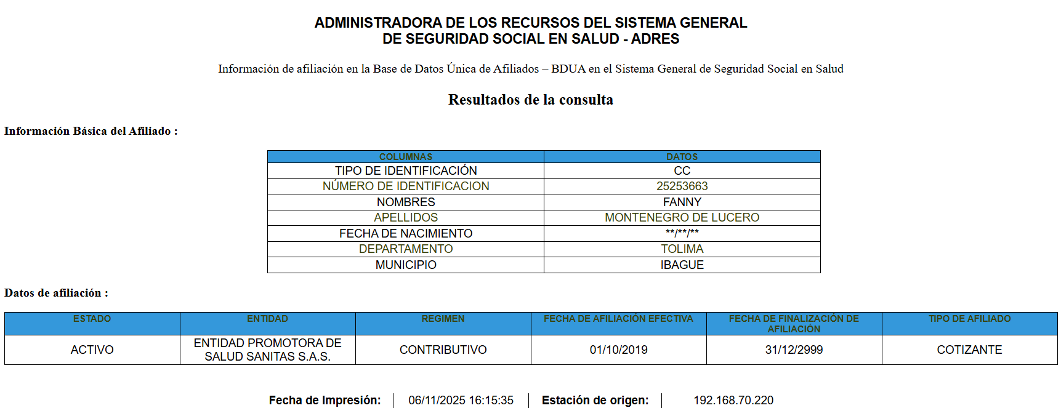

1. La señora **FANNY MONTENEGRO DE LUCERO** no registra como propietaria de bienes inmuebles:

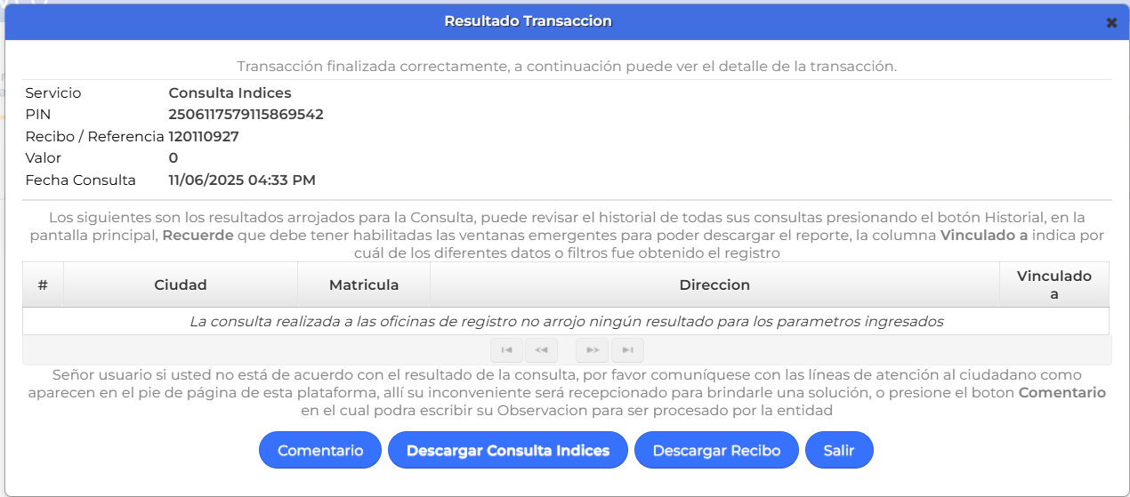

1. La demandante no registra como propietaria de algún establecimiento de comercio o sociedad comercial conforme consulta en el RUES.

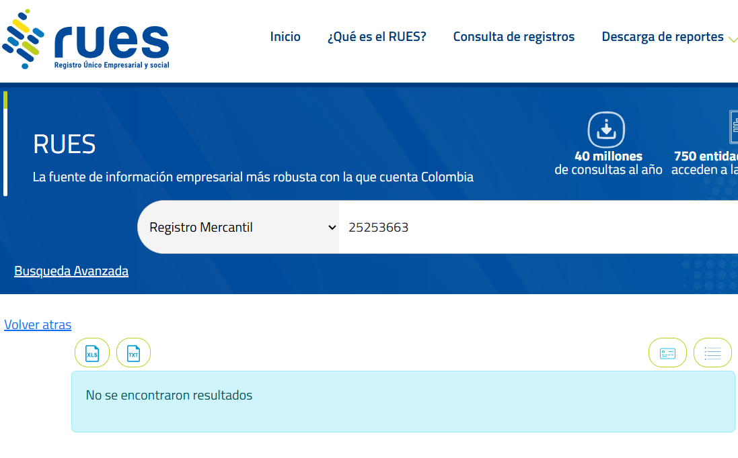

Dado lo expuesto, se estima como **no viable el cobro** de las costas procesales en este caso toda vez que la demandante si bien registra como cotizante en el sistema general de seguridad social en salud, se trata de una persona noventa (90) años quien por su edad posiblemente no se encuentra empleada y, además, no se tiene registro de bienes inmuebles a su nombre o es propietaria de establecimiento de comercio alguno sobre el cual se pueda imponer medida para garantizar la obligación.

